Социально – экономическое развитие города

за январь – июнь 2021 года

ПРОМЫШЛЕННОСТЬ
Крупными и средними предприятиями за январь – июнь 2021 года произведено промышленной продукции (без НДС и акцизов) на сумму 18 млрд. 379,1 млн. рублей. Темп роста к соответствующему периоду 2020 года составил 110,3%.
Диаграмма 1
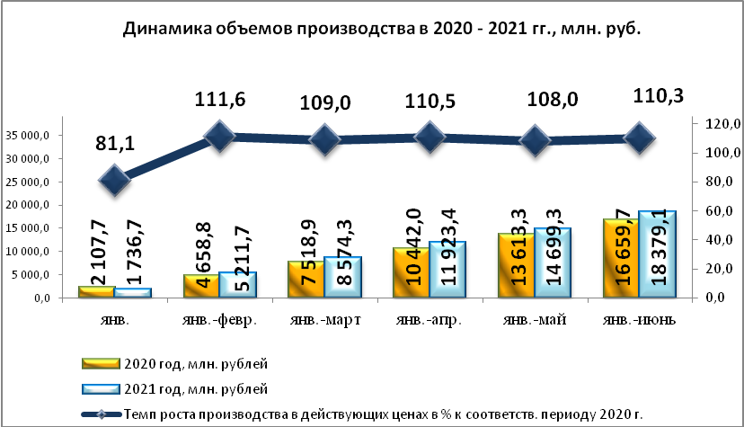

Таблица 1
Отгружено товаров собственного производства,
выполнено работ и услуг собственными силами по крупным и средним предприятиям
тыс. руб.
 | Январь – июнь 2021г. | Январь – июнь 2021г. в % к январю – июню 2020г.*
Всего | 18 379 112 | 110,3
Сельское, лесное хозяйство, охота, рыболовство и рыбоводство | x | 121,2
Обрабатывающие производства | 15 263 486 | 109,4
Обеспечение электрической энергией, газом и паром; кондиционирование воздуха | x | 107,8
Водоснабжение; водоотведение, организация сбора и утилизации отходов, деятельность по ликвидации загрязнений | 495 057 | 124,8
Строительство | x | 89,3
Торговля оптовая и розничная; ремонт автотранспортных средств и мотоциклов | 33 080 | 96,6
Транспортировка и хранение | 274 577 | 110,6
Деятельность гостиниц и предприятий общественного питания | x | 115,3
Деятельность в области информации и связи | x | 111,3
Деятельность по операциям с недвижимым имуществом | x | 99,6
Деятельность профессиональная, научная и техническая | 73 454 | 118,4
Деятельность административная и сопутствующие дополнительные услуги | x | 62,8
Государственное управление и обеспечение военной безопасности; социальное обеспечение | x | 102,4
Образование | 120 963 | 132,0
Деятельность в области здравоохранения и социальных услуг | 681 031 | 133,8
Деятельность в области культуры, спорта, организации досуга и развлечений | 19 642 | 105,9
Предоставление прочих видов услуг | 34 506 | 108,8
* статистическая информация, предоставляемая респондентами по форме федерального статистического наблюдения за деятельностью предприятий № П-1, не содержит данных за соответствующий период прошлого года. При расчетах динамики показателей в качестве информации по соответствующему периоду предыдущего года используются данные, сформированные на основе отчетности респондентов, предоставленной в предыдущем году.
х – данные не публикуются в целях обеспечения конфиденциальности первичных статистических данных, полученных от организаций, в соответствии с Федеральным законом от 29.11.2007г. № 282-ФЗ «Об официальном статистическом учете и системе государственной статистики в Российской Федерации»

Финансовые результаты деятельности крупных и средних предприятий города
По состоянию на 1 июня 2020 года финансовый результат крупных и средних предприятий города составил 518,1 млн. рублей прибыли. На 01.06.2020 года финансовый результат составлял 954,2 млн. руб. прибыли. Таким образом, темп роста прибыли составил 54,3%.
Удельный вес прибыльных организаций в общем числе организаций составляет 70,8%.

Диаграмма 2
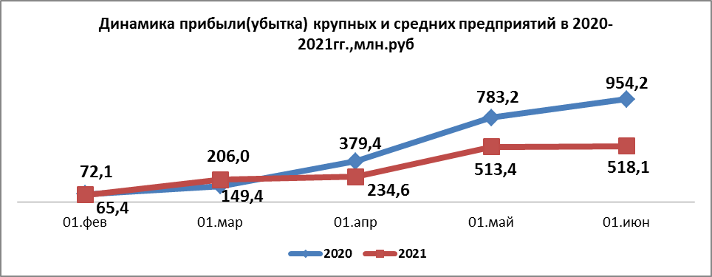

ИНВЕСТИЦИИ
По данным территориального органа Федеральной службы государственной статистики по УР за 1 полугодие 2021 года объем инвестиций в основной капитал по крупным и средним предприятиям и организациям города Глазова составил 1 041,52 млн. рублей (124,4% к соответствующему периоду 2020 года).

ЗАНЯТОСТЬ
На 01.07.2021 число зарегистрированных безработных горожан составило 292 человека, уровень безработицы 0,61% (за аналогичный период прошлого года число безработных составляло 1074человека, уровень безработицы 2,26%).
Диаграмма 3
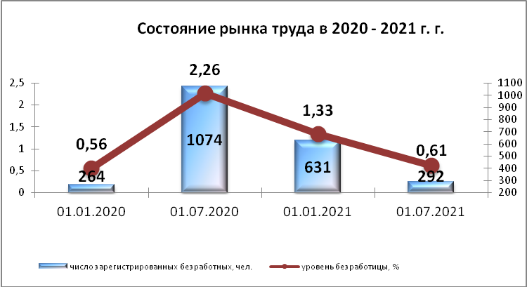

ЗАРАБОТНАЯ ПЛАТА
Среднемесячная заработная плата за январь – июнь 2020 года работников крупных и средних предприятий составила 39 154,4 руб. Рост среднемесячной заработной платы составил 103,3% к соответствующему периоду прошлого года.
Средняя заработная плата по отраслям представлена в Таблице 2.

Таблица 2
 | Январь июнь 2020 года, руб. | Январь – июнь  2021 года, руб. | Темп роста к соответствующему периоду прошлого года, %
ВСЕГО | 37 903,6 | 39 154,4 | 103,3
А Сельское, лесное хозяйство, охота, рыболовство и рыбоводство | 29 754,1 | 30 230,2 | 101,6
С Обрабатывающие производства | 47 566,0 | 48 374,6 | 101,7
D Обеспечение электрической энергией, газом и паром; кондиционирование воздуха | 40 628,5 | 44 569,5 | 109,7
Е Водоснабжение; водоотведение, организация сбора и утилизация отходов, деятельность по ликвидации загрязнений | 41 966,7 | 36 804,8 | 87,7
F Строительство | 34 106,3 | 38 983,5 | 114,3
G Торговля оптовая и розничная; ремонт автотранспортных средств и мотоциклов | 30 279,6 | 31 248,5 | 103,2
H Транспортировка и хранение | 29 915,8 | 31 441,5 | 105,1
I Деятельность гостиниц и предприятий общественного питания | 17 632,6 | 21 793,9 | 123,6
J Деятельность в области информации и связи | 48 941,5 | 50 214,0 | 102,6
K Деятельность финансовая и страховая | 37 008,6 | 37 452,7 | 101,2
L Деятельность по операциям с недвижимым имуществом | 22 355,5 | 25 619,4 | 114,6
M Деятельность профессиональная, научная и техническая | 42 074,2 | 46 071,2 | 109,5
N Деятельность административная и сопутствующие дополнительные услуги | 16 844,6 | 19 371,3 | 115,0
O Государственное управление и обеспечение военной безопасности; социальное обеспечение | 39 870,2 | 40 747,3 | 102,2
P Образование | 28 755,4 | 29 934,4 | 104,1
Q Деятельность в области здравоохранения и социальных услуг | 34 548,7 | 35 343,3 | 102,3
R Деятельность в области культуры, спорта, организации досуга и развлечений | 28 405,8 | 29 911,3 | 105,3
S Предоставление прочих видов услуг | 23 214,7 | 20 475,4 | 88,2

В целом по городу средняя заработная плата превысила прожиточный минимум по Удмуртской Республике в 3,7 раз (прожиточный минимум на 2021 год составил 10 465руб. на душу населения).
По данным Формы 3Ф статистической отчётности, предоставляемой Территориальным органом Федеральной службы госстатистики по Удмуртской Республике, на 01.06.2020 задолженность по заработной плате крупных и средних предприятий города Глазова отсутствует.

ДЕМОГРАФИЧЕСКАЯ СИТУАЦИЯ
В течение января – июня 2021 года на территории города Глазова зарегистрировано 310 новорожденных малышей, что на 35 меньше, чем за январь – июнь 2020 года.
Диаграмма 4
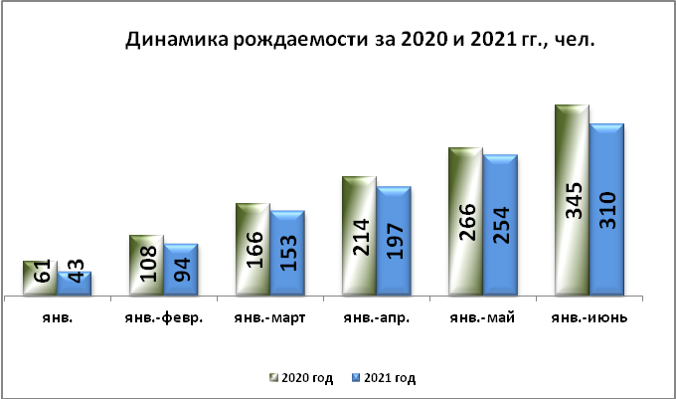
Матерями, не состоящими в браке, рождено 85 детей. За отчетный период родилась 1 двойня.
За отчетный период оформлено 730 смертей (на 116 больше, чем за январь – июнь 2020 года). В течение отчетного периода умерло 4 ребенка возрастом до 1 года (в течение января – июня 2020 года умерло так же 4 ребенка возрастом до 1 года).
Диаграмма 5
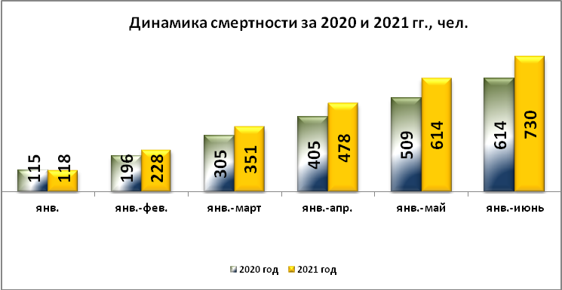

Таким образом, естественная убыль населения составила 420 человек (за январь – июнь 2020 года естественная убыль населения составляла 269 человек).

Диаграмма 6
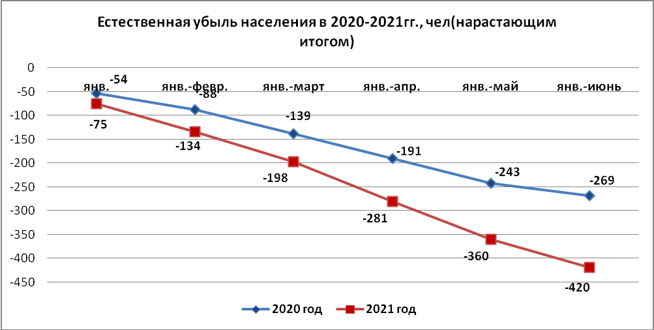

Таблица 3
Статистика рождаемости и смертности (чел.)
 | Январь - июнь  2020 года | Январь - июнь  2021 года
Число родившихся, чел.  Число родившихся на 1000 жителей  Число умерших, чел.  Число умерших на 1000 жителей | 345  3,736  614  6,650 | 310  3,372  730  7,942

В течение января – июня 2021 года вступили в брак 157 пар, на 31 больше, чем за аналогичный период 2020 года. За отчетный период не заключено ни одного брака с несовершеннолетними гражданами.

Диаграмма 7
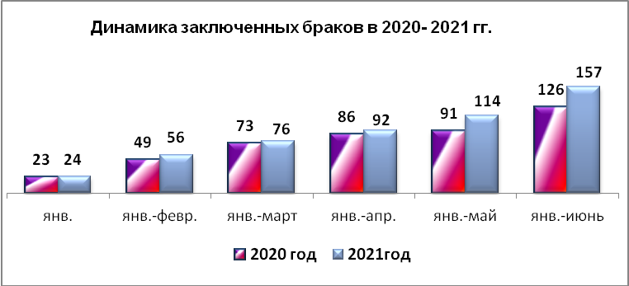

За отчетный период 2021 года развелось 147 пар, что на 2 пары меньше, чем за соответствующий период 2020 года.
Диаграмма 8
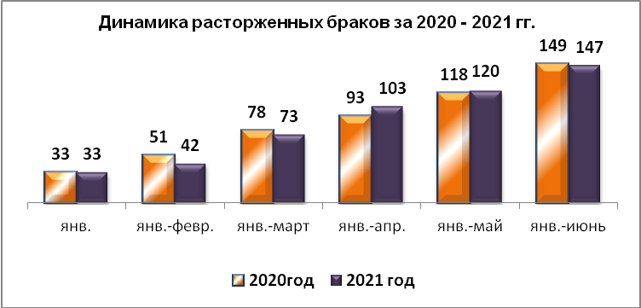

СОЦИАЛЬНАЯ ПОМОЩЬ НАСЕЛЕНИЮ

За январь-июнь 2021 года в городе более 2 тыс. семей получили компенсации на оплату жилищно-коммунальных услуг. За этот период им было начислено и возмещено 33,14 млн. рублей субсидий.
В январе-июне 2021 года правом на предоставление льгот по оплате жилья и коммунальных услуг обладали 27,4 тыс. граждан города. Общие затраты на предоставление льгот всем категориям граждан составили за этот период 154,1 млн. рублей.

